게임 스테이지 기획

이 문서에서는 게임 스테이지를 위한 게임 플레이와 스킬 셋 등을 설명하고 그에 따른 스테이지 진행을 작성 한다. 물론, 시스템 설계 및 레벨 디자인 등 부분은 간단한 언급만 하며 디테일한 부분은 다른 문서에서 작성할 것이다.

게임플레이를 이용한 게임 스테이지 기획

1. **‘게임 스테이지 기획’ 문서 컨셉**
2. **스테이지를 위한 게임 플레이**
   1. **이동**
   2. **기본 공격**
   3. **스킬**
   4. **스킬의 성장**
   5. **스킬 활용 게임 플레이**
   6. **스테이터스 + 인벤토리 UI**
3. **게임 스테이지 구성**
4. **결론 및 진행 방향**
5. **‘게임 스테이지 기획’ 문서 컨셉**
   * + - 약속을 위한 문서
         1. 이 문서는 게임 개발에 있어 명확한 기준을 갖기 위한 문서임.
         2. 문서는 추후 수정이 있을 수 있지만 version으로 관리 할 예정.
         3. 문서가 나온 상태에서 다른 이야기는 묵살 시키겠음.
       - 설명 컨셉
         1. 게임 스테이지를 어떤 방식으로 나누어서 만드는지 설명.
         2. 게임 스테이지는 어떤 게임 플레이 때문에 나오는지 설명.
         3. 스테이지 프레임을 구성하는 문서이며 디테일한 스테이지는 레벨디자인 같은 문서에서 작성할 예정.
         4. 팀원 간의 이야기를 정리한 문서라 초기 버전에서는 디테일한 부분이 떨어짐.
       - 가정을 한 부분
         1. 여기서 나오는 게임 플레이는 반드시 집어 넣는 부분이기 보다는 컨셉 적임.
         2. 스킬 종류에 관해선 회의를 통해서 추가 될 수 있으며 여기서는 게임플레이 부분에 넣는 컨셉 임.
         3. 게임 상성 같은 부분은 가정 하였고 추후 문서에서 추가 예정.
6. **스테이지를 위한 게임 플레이**
   1. **이동**
      1. 개요
         * 정의
           1. 플레이어가 게임 내에서 움직이는 것.
         * 설명
           1. 플레이어가 스테이지나 마을 등에서 어떻게 움직이는지 설명한다.
           2. 마우스 방향에 따라 카메라나 움직임에 대해 대략적으로 설명한다.
      2. 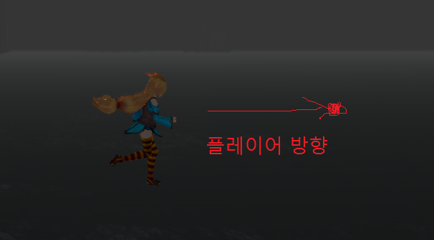플레이어 전진 및 방향
         * 플레이어 방향
           1. 플레이어는 마우스가 플레이어보다 오른쪽이면 오른쪽을, 반대면 반대쪽을 바라본다.
         * 전진
           1. 플레이어는 마우스 방향과 일치하게 움직일 때 나오는 모션
           2. 플레이어 방향으로 움직이고 속도도 빠르다.
         * 대쉬
           1. 추가 사항으로서 전진을 두 번 입력하면 플레이어가 앞으로 일정 거리를 이동 한다.
         * 카메라
           1. 카메라는 항상 플레이어 방향 부분이 더 많이 보이게 잡아야 한다.
           2. ~~그림과 같이 게임 플레이 화면의 2/3정도는 플레이어 전면을 보이게 한다.~~

그림과 같이 게임 플레이 화면의 2/3정도로 하면 마우스 좌표에 대한 문제가 생김으로 3/5정도로 보정하여 만든다

* + 1. 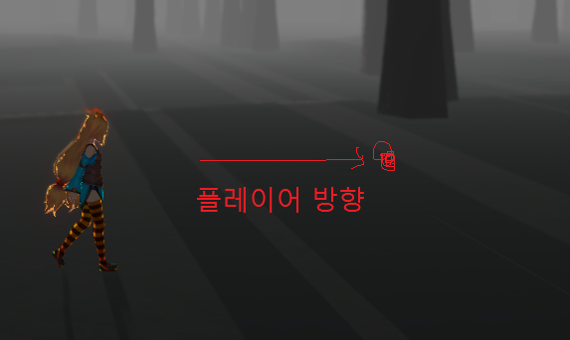플레이어 후진
       - 후진
         1. 플레이어가 플레이어 방향에 반대로 움직일 때 나오는 모션.
         2. 전진보다 느리게 움직인다.
       - 백 대쉬
         1. 추가 사항 플레이어가 후진을 두 번 입력하면 뒤쪽으로 일정거리 이동한다.
       - 카메라
         1. 카메라는 전진과 마찬가지로 플레이어 방향이 더 많이 보이게 잡는다.
    2. 점프 및 각종 모션
       - 정확한 회의가 나오지 않아 가정하였다.
       - ~~점프는 기본적으로 무조건 있고 두 번 점프일지 한번 점프일지의 차이만 있다.~~
       - 점프는 기본적으로 한번으로 정의 한다.
  1. **기본 공격**
     1. 개요
        + 정의
          1. ~~마우스 왼쪽 버튼을 눌렀을 때 나오는 일반적인 공격~~
          2. 기본 공격은 근접으로 바꾼다
        + 설명
          1. ~~공격은 원거리로만 나가며 적에게 맞추었을 경우 충돌 처리가 되어 데미지가 들어가야 함.~~
          2. ~~공격은 일직선으로 날라간다고 가정.~~
          3. ~~조준에 따라 공격의 방향 벡터가 달라짐.~~
          4. 근접 충돌 거리에서 공격을 맞으면 몬스터가 피가 단다.

**밑에 내용은 스킬 공격까지 포함한다(조준 방법 등).**

* + 1. 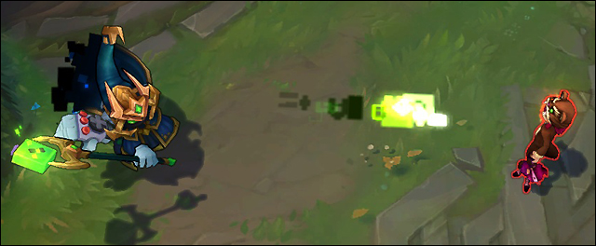공격 모션
       - 지팡이 휘두름
         1. 플레이어는 지팡이를 휘두르는 모션을 취함.
         2. ~~공격 발사체를 정하여 발사체가 일직선으로 날라가고, 적을 맞추면 작은 이펙트와 함께 터지고 데미지가 들어간다.~~
       - 모션 중 이동
         1. 플레이어는 게임 특징상 움직이면서 공격을 한다.
         2. 플레이 재미를 위해 공격 하는 모션 도중에는 움직임이 조금 제한 되게 하여 공격을 하는 도중 몬스터 한태 맞을 수 있다.
    2. 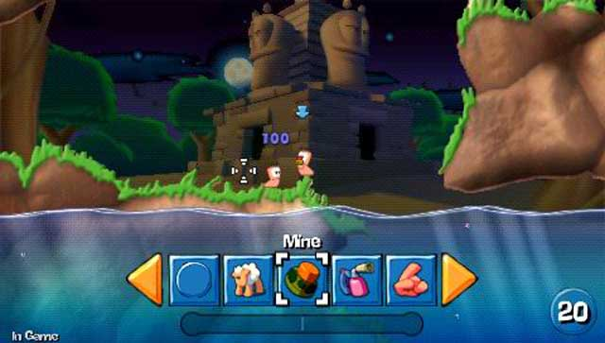조준(기본 공격이 아닌 스킬 공격)
       - 조준 방법
         1. 조준은 플레이어 마우스를 움직이면서 함.
         2. 웜즈처럼 조준점이 있고, 마우스를 움직이면 조준점이 자동으로 따라가게 됨.

**디테일한 설명으론 마우스 좌표와 플레이어 피봇 좌표와의 방향벡터를 구하여 매 프레임마다 바꾸어 준다.**

* + - * 공격 방향
        1. 마우스 왼쪽 클릭 시 조준 방향으로 일직선으로 날라간다.
      * 데미지
        1. 기본공격은 데미지가 약하고 어디까지나 스킬 셋에 보조해주는 역할을 함
  1. **스킬**
     1. 개요
        + 정의
          1. 플레이어가 사용하는 데미지나 상태이상을 주는 공격
        + 상세
          1. 자세한 내용은 다른 문서로 작성.
          2. 스킬에 대해 어떤 종류가 있는지 설명.
     2. 스킬 특성
        + 몬스터 스킬과 인간 스킬
          1. 몬스터 스킬

단거리의 좁은 범위 공격.

저주스럽고 잔인함.

* + - * 1. 인간 스킬

장거리이고 넓은 범위의 공격.

~~몽환적이고 화려함.~~

몽환적일 수는 있으나, 화려하면 게임플레이랑 맞지 않음.

* + - * 1. 두 스킬에 대한 자세한 설명은 가정한다.
    1. 스킬 종류
       - 데미지
         1. 데미지가 높은 스킬을 배운다.
       - 쿨
         1. 쿨이 짧지만 데미지가 낮은 스킬을 배운다.
       - 코스트
         1. 코스트가 적거나 얻을 수 있는 스킬을 배운다.
* **스킬 종류는 몬스터 스킬 인간 스킬 공통이다.**
  + 1. 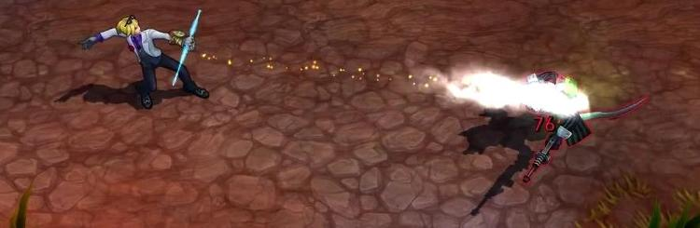스킬 종류
       - 주력 스킬
         1. 스킬 쿨이 짧다
         2. 코스트가 적다.
         3. 데미지가 적다.
       - 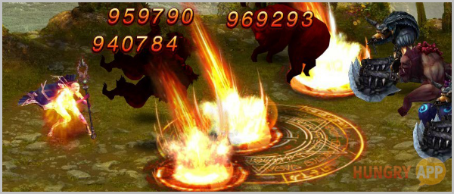데미지 스킬
         1. 스킬 쿨이 길다.
         2. 코스트가 크다.
         3. 데미지가 크다.
       - 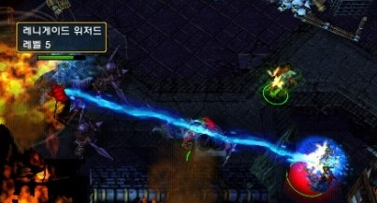코스트 회복 스킬
         1. 데미지가 없거나 특수하다.
         2. 코스트가 적거나 없다.
         3. 잃은 코스트를 회복을 돕는다.

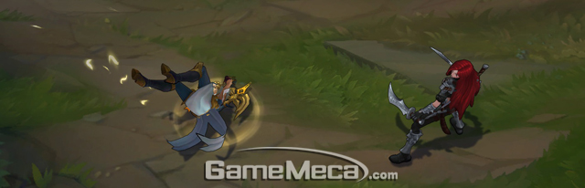

* + - * 생존기 스킬
        1. 체력 회복이나 회피 등 플레이어 생존에 도움을 준다.
      * 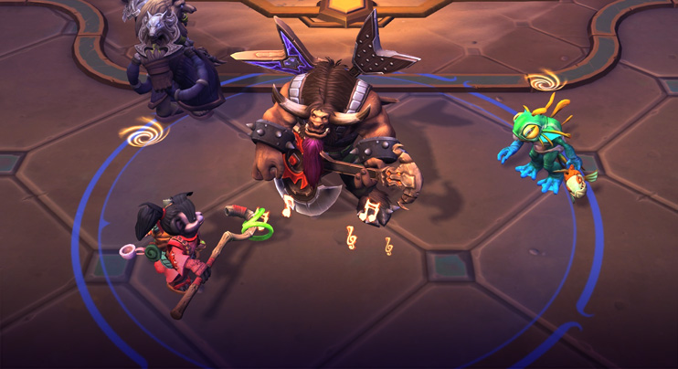CC기 스킬
        1. 적에게 상태이상을 주는 스킬이다.
        2. 상태 이상 중에 특수 데미지 스킬과 연계를 하여 추가 데미지를 줄 수 있다.
    1. 스킬 코스트 종류
       - 인간 스킬
         1. 자연이나 인간적인 것에서 마나를 채움.
         2. 풀잎이나 비 등 자연적인 것을 얻으면 마나가 채워진다..
       - 몬스터 스킬
         1. 적 몬스터를 통해 수급한다.
         2. 적을 죽이거나 큰 피해를 입혀 피를 얻으면 몬스터 마나가 채워진다.
  1. **스킬의 성장**
     1. 개요
        + 정의
          1. 플레이어가 강해짐에 따라 올릴 수 있는 스킬 구성 셋
        + 설명
          1. 디테일한 플레이 구성은 가정으로 처리
          2. 여기에서는 간단한 컨셉만으로 언급하여 진행 하고 밸런스 적인 부분은 추후에 문서로 작성 할 예정.
          3. 특정 챕터 마다 플레이어가 핵심으로 사용하는 스킬 조합을 말함.
     2. 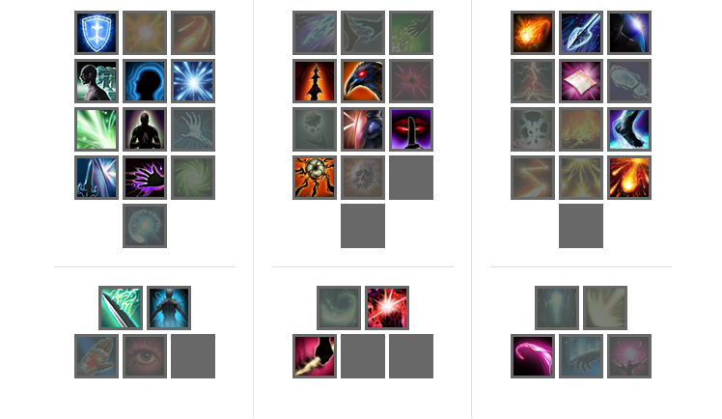성장할 스킬 선택
        + 원하는 스킬 종류를 선택하여 성장 시킴.
          1. 스킬은 유저가 레벨에 따라 다양하게 선택하여 배울 수 있음.
          2. 어떠한 방식으로 배우는지는 다른 문서에서 자세히 다루겠음.

레벨업으로 배우는 스킬

특정 상황에서만 얻을 수 있는 스킬

* + 1. 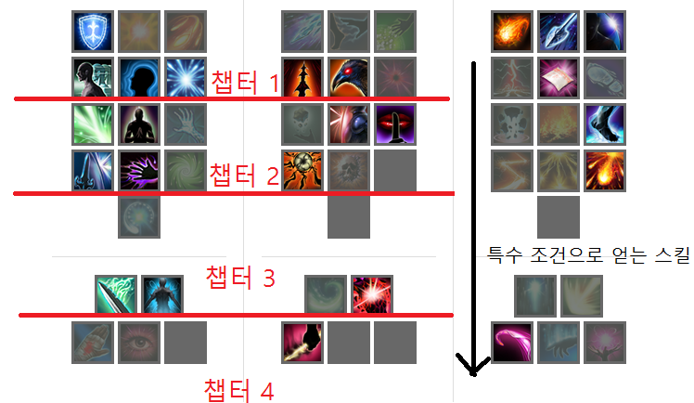스킬의 성장 방식
       - 챕터
         1. 게임은 스토리 기승전결의 구조로 이루어짐.
         2. 기승전결에 따라 챕터를 나누고 각 챕터마다 스킬의 클라스를 나눔.
         3. 기본적으로 진행하면서 얻는 스킬들 임.
         4. 챕터가 지나면서 기본적으로 스킬들이 좋고 화려한 스킬을 얻는다고 생각하면 됨.
       - 특수 조건 방식
         1. 플레이어는 특정 조건을 만족하거나 보스를 클리어 하면서 특수하게 스킬을 얻을 수 있음.
         2. 게임 진행에 크게 영향을 줄 정도로 강력하거나 특수한 스킬은 아니고, 다양한 조합을 연결 시켜주는 역할을 하게 기획할 예정.
         3. 그림처럼 스킬이 다양하게 있지는 않음.
    2. 특성 트리
       - 1. 유저는 특정 스킬 강화 단계에서 몬스터 스킬을 찍을 것인지 인간 스킬을 찍을 것인지 선택.
         2. 유저는 원하는 방향으로 스킬 트리를 짜갈 수 있음.
         3. 게임 플레이에서 나오는 각종 마법 속성과 몬스터 속성을 고려하여 유저가 육성하는 재미를 느끼게 한다.
  1. **스킬 활용 게임 플레이**
     1. 개요
        + 정의
          1. 스킬을 이용해 얻는 특유의 조합으로 만드는 게임 플레이를 말함.
        + 설명
          1. 유저가 플레이하면서 4가지의 스킬을 가지고 적절한 조합으로 몬스터를 상대함.
          2. 조합이 깨지면 스테이지 클리어 하는 것이 어려움.
          3. 몬스터 스킬과 인간 마법 스킬의 조화에 대해 설명.
          4. 시스템 적인 부분이 나오나, 자세한 부분은 시스템 설계 문서에서 다룸.
     2. 스킬 특성 코스트의 조화
        + 두 가지 특성 중 한가지에 치우치면 클리어가 힘듦.
          1. 예) 몬스터 코스트 위주

몬스터 코스트는 부족하고 인간 코스트는 넘침.

* + - * 비중에 따라 트리가 나누어 짐.
    1. 네 가지 스킬 세팅
       - 사용할 수 있는 스킬은 네 가지가 한정.
       - 네 가지 스킬을 가지고 각종 연계기를 만들어서 스테이지를 클리어 해야 함. 조합은 한번에 다 적을 수 없어서 대표적인 것으로 요약만 해 둠.
         1. 추후 자세한 내용은 다른 문서로 작성이 필요하다.
         2. 밸런스 부분은 생각을 아직 하지 않았음.
    2. 스킬 연계 조합
       - 좁은 범위에 높은 코스트와 데미지 + CC기
         1. 좁은 범위여서 한번에 많이 맞추기가 힘듦.
         2. 한번에 최대한 많이 맞추어야 효율을 발휘 함.
         3. CC기를 이용하여 적을 한번에 몰아 넣고 쓸어버리는 방식.
         4. CC기 활용이 중요하며, 코스트 회복 스킬이 필요하여, 생존기가 부제.
       - 생존 스킬과 CC기
         1. 생존 스킬을 이용하여 적에게 살아 남아 주력 스킬로 적은 데미지를 준다(지속 딜).
         2. 높은 데미지 스킬이 없기 때문에 CC기와 주력 스킬로 적에게 추가 데미지를 줘야 한다.
         3. 높은 코스트 스킬을 배치할 경우 코스트가 부족해지기 때문에 코스트 회복 스킬이 필요.
       - 공격 올인
         1. 스킬을 공격 위주로 넣고 CC기와 생존기를 뺌
         2. 한번 접근하고 나서는 생존하기 힘듦.
         3. 많은 데미지를 줄 수 있고 코스트 회복 스킬 필수.
  1. **스테이터스 + 인벤토리 UI**
     1. 개요
        + 정의
          1. 무기나 방어구를 장착한 스테이터스 창.
        + 설명
          1. 유저는 어떤 무기나 방어구를 장착했나 확인 가능.
          2. 각 아이템의 수치를 확인 할 수 있어야 한다.
     2. 아이템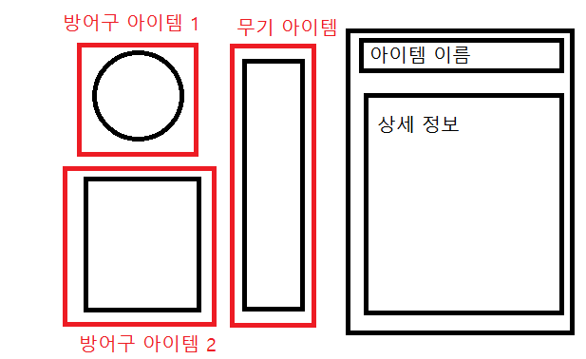 창
        + 각종 수치를 보여줌
        + 마우스 커서를 가져다 대면 상세정보 확인 가능.